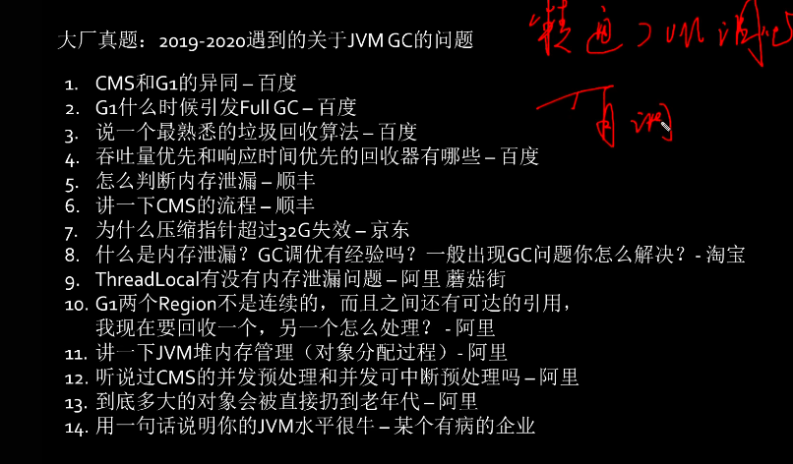

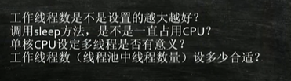

进程：

线程：

超线程，少了切换的过程

线程切换 context switch

As-if-serial：单个线程，两个语句，未必是按照顺序执行。单线程的重排序，必须保持最终一致性。

Jvm的内存屏障

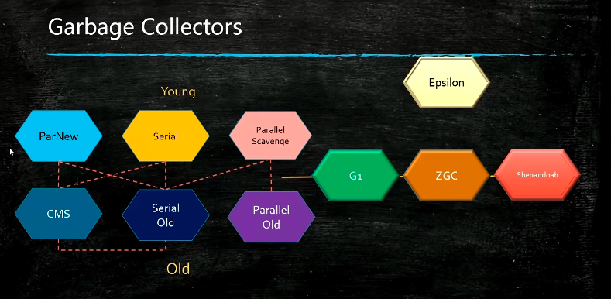

1.8默认垃圾回收器版本ParallelGC

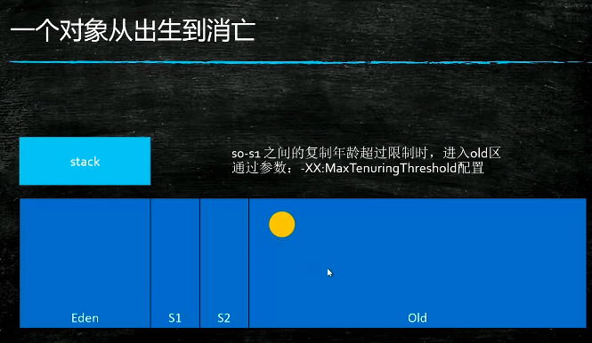

-XX:MaxTenuringThreshold 年龄配置

Java 系统参数

Java –X 扩展参数(固定)

Java –XX:+PrintFlagsFinal 可以查到不稳定参数，和jdk版本、垃圾回收器有关。总共700多个参数。

CMS垃圾回收算法：三色标记法

垃圾回收器线程和工作线程一起处理。

STW是为了解决重大bug，不可避免，并且时间长。

调优工具：

1. linux、jdk专用命令
2. arthas 阿里开源工具
3. 图形界面 远程连接；或离线工具 MAT

教程中的命令：

Jmap –histo pid | head 20 前20行数据

Pid的进程 占用内存的前20个对象。

